Spoji slike na kojima su:
(1)
1. baka i deda
3. jaja i duga
4. dama i janje
5. beba i gica
7. bure i čaša
8. buća i foka
6. duda i guma
2. bara i deva




Spoji slike na kojima su:
(2)
1. beba i baka
3. dama i duda
4. duga i bure
5. foka i gica
7. čaša i janje
8. jaja i buba
6. bara i buća
2. boca i deda

Spoji slike na kojima su:
(3)
1. lija i koka
3. kola i kuka
4. kiša i kuna
5. kino i kada
7. loza i kuća
8. kora i kivi
6. kapa i kava
2. lane i koza

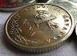
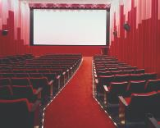
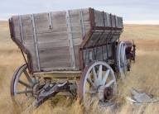
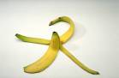
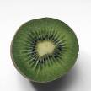
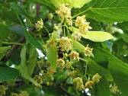
Spoji slike na kojima su:
1. kuka i kuća
3. lane i loza
4. koza i lija
5. kino i kuna
7. kora i kava
8. kapa i koka
6. kola i lipa
(4)
2. kiša i kivi

Spoji slike na kojima su:
1. mama i nebo
3. meta i medo
4. pile i pila
5. papa i pita
7. ovan i pura
8. meso i munja
6. noga i pero
(5)
2. more i pipa

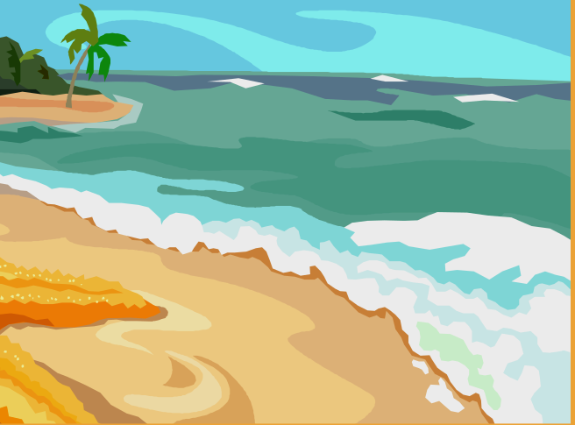

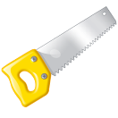

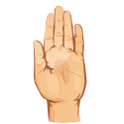
0
Spoji slike na kojima su:
1. nebo i munja
3. nota i pile
4. pura i pero
5. papa i mama
7. pipa i more
8. medo i meta
6. pizza i meso
(6)
2. osam i nula

0

Spoji slike na kojima su:
1. seka i role
3. šiba i šaka
4. roda i roba
5. suze i ljudi
7. čaša i soba
8. rupa i munja
6. juha i riba
(7)
2. sova i šuma



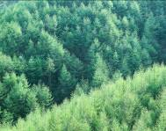
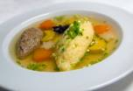


Spoji slike na kojima su:
1. šiba i suze
3. ljudi i juha
4. sova i ruža
5. roda i role
7. šuma i riba
8. čaša i šaka
6. roba i rupa
(8)
2. teta i seka

Spoji slike na kojima su:
1. zima i zeko
3. zora i žito
4. žica i vile
5. lula i vaza
7. zelje i tele
8. voće i žaba
6. vaga i tava
(9)
2. tata i žena



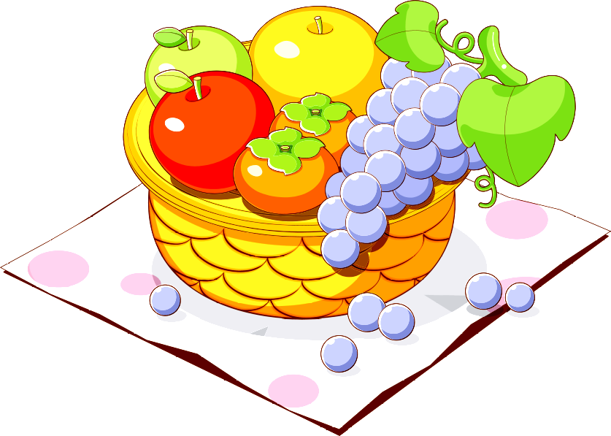

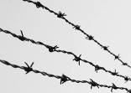
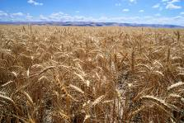
Spoji slike na kojima su:
1. zeko i zelje
3. vaza i vuna
4. tata i lula
5. žena i voće
7. vaga i tava
8. žaba i zora
6. zima i žica
(10)
2. žito i vile

Spoji slike na kojima su:
1. baka i deda
3. duga i zora
4. koka i jaja
5. lija i zeko
7. deva i čaša
8. žaba i bara
6. zima i medo
(11)
2. mama i tata

Spoji slike na kojima su:
1. pile i koka
3. baka i vuna
4. deda i lula
5. meso i gica
7. lane i tele
8. kuća i kino
6. zima i kapa
(12)
2. čaša i boca

Spoji slike na kojima su:
1. more i foka
3. seka i kapa
4. žica i tele
5. muha i meso
7. sova i šuma
8. mama i juha
6. šiba i suza
(13)
2. žito i vile

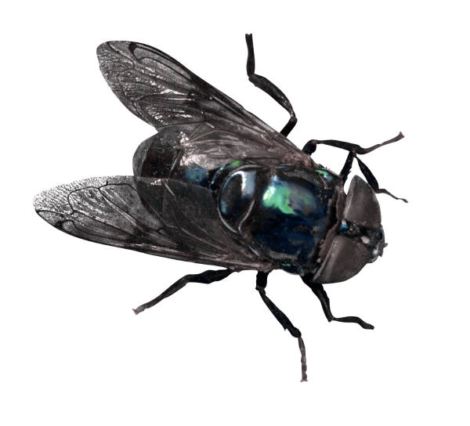
Spoji slike na kojima su:
1. roda i žaba
3. riba i more
4. baka i seka
5. mama i beba
7. osam i meta
8. buća i muha
6. tata i pila
(14)
2. žito i šuma

Spoji slike na kojima su:
(15)
1. ljudi i munja
3. šuma i lija
4. tava i meso
5. vuna i kapa
7. jaja i pita
8. kiša i kada
6. ruža i vaza
2. loza i bure

